Министерство образования и науки Хабаровского края
Краевое государственное бюджетное
профессиональное образовательное учреждение
«Хабаровский дорожно-строительный техникум»
УТВЕРЖДАЮ
Заместитель директора по УР
__________/ Г.П. Обувалова /
« __» _____________ 2022 г.

КОМПЛЕКТ ОЦЕНОЧНЫХ СРЕДСТВ
по учебной дисциплине ПМ.02 Организация пассажирских перевозок и обслуживание пассажиров на автомобильном транспорте
Цикл программы подготовки специалистов 23.02.01 Организация перевозок и управление на транспорте

г. Хабаровск
2023 г

Комплект контрольно-оценочных средств по учебной дисциплине МДК 02.01. Организация движения автомобильного транспорта.
Разработан на основе Федерального государственного образовательного стандарта
среднего профессионального образования по профессиям: 23.02.01 Организация перевозок
и обслуживание на транспорте (по видам)

Организация-разработчик:
Краевое государственное бюджетное профессиональное образовательное учреждение
«Хабаровский дорожно-строительный техникум» (далее – КГБ ПОУ ХДСТ)

Разработчик: Назина Анастасия Анатольевна, преподаватель КГБ ПОУ ХДСТ
Комплект оценочных средств обсужден на заседании МК социально-гуманитарных
дисциплин Краевого государственного бюджетного профессионального
образовательного учреждения «Хабаровский дорожно – строительный техникум»,
протокол № ____от «____» ____________ 2023 г.
/ А.А. Жуков/ ________________Председатель МК

СОДЕРЖАНИЕ
1. Паспорт комплекта контрольно-оценочных средств
2. Результаты освоения учебной дисциплины, подлежащие проверке
3. Оценка освоения учебной дисциплины....................................................
3.1. Формы и методы оценивания.....................................................................................
3.2. Типовые задания для оценки освоения учебной дисциплины.....................
4. Контрольно-оценочные материалы для итоговой аттестации………………………
5. Приложения………………………………………….

Комплект оценочных средств (КОС) предназначен для контроля и оценки образовательных
достижений обучающихся по программе учебной дисциплины МДК 02.02. Организация
движения автомобильного транспорта.
КОС включает контрольные материалы для проведения текущего контроля успеваемости и
промежуточной аттестации в форме зачета.
В результате освоения учебной дисциплины МДК 02.01. Организация пассажирских
перевозок и обслуживание пассажиров на автомобильном транспорте, обучающийся
должен обладать предусмотренными ФГОС по профессиям СПО:
- применяет теоретические знания в области оперативного регулирования и координации
деятельности.
- организует работу по планированию, оперативному регулирования перевозочного
процесса.
- выполняет выбор транспортных средств для осуществления перевозочного процесса с
применением компьютерных средств.
- организует работу персонала с применением действующих положений по организации
пассажирских перевозок и соблюдением требований к управлению персоналом.
- контролирует соблюдение основных принципов организации движения на
автомобильном транспорте.
- обеспечивает соблюдение требований ресурсосберегающих технологий при организации
перевозок и управлении на автомобильном транспорте
В результате освоения учебной дисциплины обучающийся должен знать:
Содержание направленно на формирование Общих компетенций:
. ОК 1. Понимать сущность и социальную значимость своей будущей профессии,
проявлять к ней устойчивый интерес.
ОК 2. Организовывать собственную деятельность, выбирать типовые методы и
способы выполнения профессиональных задач, оценивать их эффективность и качество.
ОК 3. Принимать решения в стандартных и нестандартных ситуациях и нести за них
ответственность.
ОК 4. Осуществлять поиск и использование информации, необходимой для
эффективного выполнения профессиональных задач, профессионального и личностного
развития.
ОК 5. Использовать информационно-коммуникационные технологии в ОК 6. Работать в коллективе и команде, эффективно общаться с коллегами,
руководством, потребителями.
ОК 7. Брать на себя ответственность за работу членов команды (подчиненных), за
результат выполнения заданий.
ОК 8. Самостоятельно определять задачи профессионального и личностного
развития, заниматься самообразованием, осознанно планировать повышение
квалификации.
ОК 9. Ориентироваться в условиях частой смены технологий в профессиональной
деятельности.

2. РЕЗУЛЬТАТЫ ОСВОЕНИЯ УЧЕБНОЙ ДИСЦИПЛИНЫ, ПОДЛЕЖАЩИЕ
ПРОВЕРКЕ
2.1. В результате аттестации по учебной дисциплине осуществляется комплексная
проверка следующих умений и знаний, а также динамика формирования общих и
профессиональных компетенций:
Таблица 1
Код | Наименование общих компетенций
ОК 1 | Понимать сущность и социальную значимость своей будущей профессии, проявлять к ней устойчивый интерес.
ОК 2 | Организовывать собственную деятельность, выбирать типовые методы и способы выполнения профессиональных задач, оценивать их эффективность и качество.
ОК 3 | Принимать решения в стандартных и нестандартных ситуациях и нести за них ответственность.
ОК 4 | Осуществлять поиск и использование информации, необходимой для эффективного выполнения профессиональных задач, профессионального и личностного развития.
ОК 5 | Использовать информационно-коммуникационные технологии в профессиональной деятельности
ОК 6 | Работать в коллективе и команде, эффективно общаться с коллегами, руководством, потребителями.
ОК 7 | Брать на себя ответственность за работу членов команды (подчиненных), результат выполнения заданий.
ОК 8 | Самостоятельно определять задачи профессионального и личностного развития, заниматься самообразованием, осознанно планировать повышение квалификации.
ОК 9. | Ориентироваться в условиях частой смены технологий в профессиональной деятельности.

Перечень профессиональных компетенций:

Код | Наименование видов деятельности и профессиональных компетенций
ПК 2.1. | Организовывать работу персонала по планированию и организации перевозочного процесса.
ПК 2.2. | Обеспечивать безопасность движения и решать профессиональные задачи посредством применения нормативно-правовых документов.
ПК 2.3. | Организовывать работу персонала по технологическому обслуживанию перевозочного процесса.

3. ОЦЕНКА ОСВОЕНИЯ УЧЕБНОЙ ДИСЦИПЛИНЫ
3.1. Формы и методы оценивания
Предметом оценки служат умения и знания, предусмотренные ФГОС по дисциплине МДК
02.02. Организация пассажирских перевозок и обслуживание пассажиров на
автомобильном транспорте.
В результате освоения профессионального модуля студент должен:

иметь практический опыт | - применения теоретических знаний в области оперативного регулирования и координации деятельности;  - применения действующих положений по организации пассажирских перевозок;  - самостоятельного поиска необходимой информации.
уметь | - обеспечить управление движением;  - анализировать работу транспорта.
знать | - требования к управлению персоналом;  - систему организации движения;  - правила документального оформления перевозок пассажиров и багажа;  - основные положения, регламентирующие взаимоотношения пассажиров с транспортом (по видам транспорта);  - основные принципы организации движения на транспорте (по видам транспорта);  - особенности организации пассажирского движения;  - ресурсосберегающие технологии при организации перевозок и управлении на транспорте (по видам транспорта).

3.2 Типовые задания для оценки освоения учебной дисциплины

Тема 1.Нормативная основа перевозок пассажиров
Задание 1. Фронтальный опрос
- Какими нормативно-правовыми актами регулируются пассажирские перевозки? (перечислить)
- На какие виды разделяются пассажирские перевозки согласно «Правилам перевозок пассажиров и багажа автомобильным транспортом и городским наземным электрическим транспортом»?
- На основании чего осуществляются регулярные перевозки? Что такое публичный договор? (дать определение).
- На каких остановках может осуществляться высадка пассажиров на регулярных перевозках?
- Кто устанавливает нормы провоза ручной клади и багажа?
- Какие бывают формы билетов? Какая информация содержится в билете формы №3, но не может содержаться в форме №7?
- Сравните билеты формы № 2 и 4?
- Перечислите реквизиты билета формы №1.
- Какая информация должна размещаться внутри пассажирского транспортного средства при регулярных перевозках?
- Что такое регулярные и нерегулярные тарифы? В чем их отличие?
- На основании чего происходят перевозки пассажиров и багажа по заказу? Дайте определение договору фрахтования.
- Что значит определенный и неопределенный круг лиц при перевозках по заказу? Приведите примеры перевозки по заказу определенных и неопределенных кругов лиц.
- На основании чего происходят перевозки пассажиров и багажа легковым такси? Дать определение публичного договора фрахтования.
- Чем отличается договор фрахтования от публичного договора фрахтования?
- Какими способами могут рассчитываться тарифы при перевозках пассажиров и багажа легковым такси и провоз багажа?
- Какие требования предъявляются к багажу при его перевозке легковым такси? В каких случаях багаж может провозиться в салоне?
- Какую информацию обязан предоставить перевозчик пассажиру при перевозке легковым такси?
- Назвать сферу применения документов общего назначения и эксплуатационного назначения?
- Какая ответственность сторон при перевозке пассажиров? Каким документом она устанавливается?
- Что относится к путевой документации на транспорте?
- Есть ли типовая форма для договора на перевозку?
- Какие разделы должны быть обязательно включены в договор на перевозку?
- Какая информация должна содержаться в разделе «предмет договора»?
Задание 2 Найти соответствия
Форма билета | Реквизиты
№ 3 | - дата и место продажи билета  - наименование организации, выдавшей билет  - вид и номер документа, который удостоверяет личность пассажира и по которому приобретается билет  - зона действия билета  - фамилия, имя и отчество пассажира  - наименование, серия и номер билета  - срок действия билета (срок использования)  - пол  - место  - дата и время отправления и прибытия  - вид транспортного средства, осуществляющего перевозку пассажира  - стоимость билета  - сумма  - дата рождения пассажира
№4
№7

2.2 Найти соответствия
Вид пассажирских перевозок | Краткая характеристика | Договор-основание перевозки
- Регулярная | 1)- договор может заключаться в форме заказа-наряда;  - может перевозится определенный и неопределенный круг лиц;  - пункты посадки (высадки) пассажиров, используемые при перевозках неопределенного круга лиц, оборудуются указателями, содержащими соответствующую информацию | 1 Публичный договор фрахтования
2. По заказу | 2) - посадка и высадка пассажиров может производиться как на остановках на маршруте перевозки, так и в любом допускаемом законом месте;  - В каждом остановочном пункте по маршруту должна размещаться информация о виде перевозок, расписание, времени начала и окончания движения транспортных средств по соответствующему маршруту, наименовании конечного остановочного пункта маршрута, информация о наименовании, об адресе и о номерах контактных телефонов органа контроля за данной перевозкой | 2 Договор фрахтования
- Легковым такси | 3) – заказ на перевозку принимается с любых средств связи;  - место подачи транспортного средства сообщается пассажиру;  - плата может насчитываться в виде фиксированной платы, либо на основании установленных тарифов, исходя из фактического расстояния перевозки и (или) фактического времени пользования. | 3 Публичный договор

Пример ответа: 1. 2) 3 или 2. 3) 2
Задание 3 Практические работы.
  - Практическая работа №1 «Изучение договора на перевозку автомобильным транспортом».
Изучить договор фрахтования (приложение 1) и заполнить таблицу 1.
Таблица 1
Разделы договора | Краткое содержание (основные моменты)
Предмет договора
Порядок предоставления автомобилей
Перевозка пассажиров и багажа
Цены и расчеты
Ответственность сторон
Разрешение споров
Срок действия договора
Конфиденциальность
Заключительные положения
  - Практическая работа № 2 «Оформление путевой документации (автобусных путевых листов»
На основании исходных данных заполнить путевой лист автобуса необщего пользования (приложение 2) и сделать соответствующие расчеты:
1.Посчитать норму и расход горючего
2.Пройденный километраж
3.Плату за перевозку.
Исходные данные: дата текущая; срок действия ПЛ - на текущий день; предприятие ООО «Альфа», адрес предприятия г Хабаровск Восточное шоссе, 24; режим работы - по графику; колонна 2, бригада 3; тип и марка автобуса ПАЗ 32054, гос номер ТТ897 54 RUS; водитель Марков Алексей Петрович, табельный номер 76, СНИЛС 157-117-882 56; сведения о перевозке - перевозка пассажиров и багажа по заказу (коммерческая перевозка), вид сообщения - городское; выпуск на линию в 9:40, возврат в 18:20, совпадает с фактическим; первый и второй нулевой пробег 12 км; показания одометра при выезде 56244, при возвращении 57135; механик Конев А.П.; выдано горючего 50 л, остаток при выезде 50л, при заезде 12л; предрейсовый и послерейсовый осмотр проводит фельдшер Микова А.В.; задание водителю: наименование и адрес заказчика КГБ НУК «Хабаровский краевой музей им. Н.И. Гродекова», ул Шевченко 11; время прибытия 8:20, отправления 17:40; тариф за час 700 р; таксировщик Иванов Михаил Сергеевич; выезд из остановки Городской дворец культуры.

Тема 2. Лицензирование перевозок
Задание 1. Фронтальный опрос:
1.Дайте определение лицензии.
2. Кто является соискателем лицензии, а кто лицензиатом?
3. Какие виды перевозок подлежат обязательному лицензированию? В каких случаях лицензия на пассажирские перевозки может не оформляться?
4. Какой государственный орган проводит лицензирование?
5. На какую территорию распространяется лицензия?
6. Какой срок действует лицензия?
7. Назовите размер государственной пошлины за получение лицензии.
8.Перечислите обязанности соискателя лицензии для ее получения.
9. Какой срок рассмотрения лицензии лицензиатом?
10.Перечислите к выполнению каких условий обязывает лицензия?
11.В каких случаях лицензия может быть аннулирована?
12.Расскажите про порядок получения лицензии.
Задание 2. Практическая работа «Оформление заявки на получение лицензии»
Заполните заявку на получение лицензии (Приложение 3) на основании исходных данных.

Исходные данные:

- территориальный орган по выдаче лицензии - Межрегиональное территориальное управление Федеральной службы по надзору в сфере транспорта по Дальневосточному федеральному округу;

- соискатель лицензии ЗАО «Логитранс», адрес: 680000 г Хабаровск ул Суворова 25, офис 12, телефон 8-4212-565741;

- ОГРН 1192724009840;

- свидетельство ог гос регистрации серия BY № 20.22.01 008.Е.000719.12.15 дата выдачи 06.09.2021г;
- ИНН 2723205211;
- поставить галочки напротив первого пункта (электронная почта) и напротив коммерческих перевозок автобусами.
Тема 3.Подвижной состав пассажирского автомобильного транспорта
Задание 1.Фронтальный опрос:

1.По каким признакам классифицируют подвижной состав автотранспорта?

На какие два больших вида делятся транспортные средства? Приведите их примеры.

На какие виды подразделяются автомобили по признаку проходимости?

На какие виды подразделяются автомобили в зависимости от рода установленного двигателя? Перечислите их преимущества и недостатки. Какие виды двигателей разрабатываются, но еще не используются?

Какими бывают автомобили в зависимости от грузоподъемности? Для каких перевозок они предназначены.
- Какими бывают автомобили и прицепы по типу кузова?

Каким НПА регламентируются правила экипировки автобуса и автомобиля-такси.

Расскажите чем должны экипироваться автобусы.

Есть ли разница в экипировке городских автобусов и автобусов, которые ездят в горной местности? В чем?

Какие требования преъявляются к автобусам, работающим на городских, пригородных и международных маршрутах?

Какие факторы влияют на выбор рациональной вместимости автобуса? Каким образом они влияют на вместимость автобуса?

Что показывает коэффициент использования пассажировместимости? Какое значение этого коэффициента является оптимальным?

Какие показатели являются определяющими при выборе рациональной вместимости ?

По какой величине пассажиропотока выбирают автобус нужной вместимости?

Чем отличаются условия эксплуатации автобусов на городских маршрутах, от условий эксплуатации на внегородских маршрутах?

Задание 2. Практическая работа «Выбор рациональной вместимостии автобуса»
Практическая работа: «Выбор типа подвижного состава для городского маршрута»
- Выбрать тип подвижного состава для г Хабаровска и для г Комсомольска-на-Амуре, принимая за основной критерий пассажировместимость транспортного средства.
- Указать чем должен быть оборудован автобус для данной перевозки.
Исходные данные:
1. Пассажиропоток в городах
1)Хабаровск
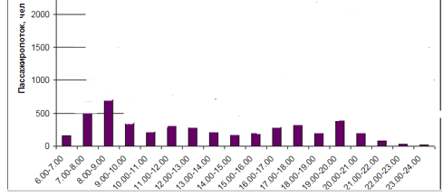
2) Комсомольск-на-Амуре
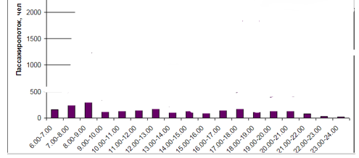
2. Интервал движения
Население города | Интервал движения | Средний интервал
Менее 500 тыс чел | 10-15 | 13
Более 500 тыс чел | 5-10 | 8
3. Формула для расчета:
q = Qmax * I/60,
где Qmax – максимальный пассажиропоток в час пик;
I – интервал движения (берем среднее значение)
4. Автобусы

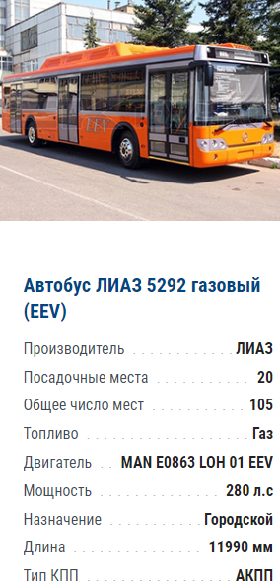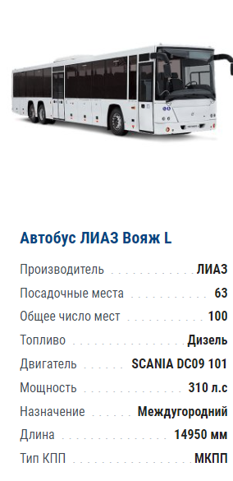

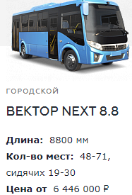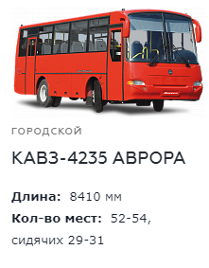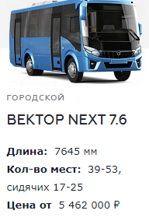

Задание 3. Графический диктант по теме «Лицензирование перевозок»
Утверждение | Да | Нет
Если владелец автобуса передвигается на нем для собственных нужд, то лицензия не нужна | +
Автомобили пожарной службы, МЧС обязаны иметь лицензию на перевозку |  | +
Лицензиат - это юридическое лицо или ИП, обратившееся в лицензирующий орган с заявлением о получении лицензии |  | +
Лицензия на перевозку действует только в регионе, в котором была оформлена |  | +
Соискатель лицензии обязан иметь лицензию на проведение мед осмотров или заключить подобный договор с мед учреждением | +
Если юр лицо или ИП пользуется для коммерческой деятельности арендованными автобусами, то он может использовать лицензию н имя арендодателя | +
Для получения лицензии перевозчик обязан оформить добровольное страхование гражданской ответственности |  | +
АТС для перевозки 8 и более пассажиров лицензируются Минтрансом |  | +
Соискатель лицензии обязан нанять сертифицированного специалиста по обеспечению безопасности дорожного движения | +
Срок предоставления лицензии лицензирующим органом должен быть не более 3-х дней со дня поступления заявления |  | +

Задание 4. Найти соответствия (лекция «Подвижной состав автотранспорта»
Тип АТС | автомобиль
1.специализированные | 1) Скорая помощь
1.специализированные | 2) Пожарная машина
1.специализированные | 3) тягач
1.специализированные | 4) Машина коммунальной службы
2.специальные | 5) автокран
2.специальные | 6) прицеп
2.специальные | 7) Машин газовой службы
2.специальные | полуприцеп

Тема 4. Подвижной состав пассажирского автомобильного транспорта

Что такое эксплуатационные качества подвижного состава?

Чем отличаются эксплуатационные качества грузового и пассажирского ПС АТ?

Перечислите эксплуатационные качества ПС АТ. От чего зависит каждое из них?

4.Что такое технико-эксплуатационные показатели работы автомобильного транспорта? Зачем их определять и что они означают?

5.Перечислите технико-эксплуатационные показатели работы автомобильного транспорта.

6.Дайте понятие линейным сооружениям.

7. Перечислите функции автовокзалов/автостанций (АВ/АС).

8.Каким документом регламентируется порядок работы АВ/АС? Из каких разделов состоит этот документ?

9.По каким признакам и на какие классы классифицируются АВ и АС?

10.Перечислите что должно входить в экипировкутАВ и АС. Из каких элементов состоит перрон?

11.Что такое паспорт АВ/АС? Какую информацию он содержит?

12.Дайте понятие автобусному маршруту и маршрутной сети.

13.Что такое перегон?

14.Каким коэффициеном характеризуется насыщенность города пассажирскими сообщениями? По какой формуле рассчитывается этот документ?

15. При каких условиях целесообразно открывать маршрут?

16.Кто входит в комиссию по обследованию трассы маршрута?

17. Какую информацию содержит акт обследования маршрута?

18.Сколько раз в год должна происходить аттестация маршрута?

19. Что такое паспорт автобусного маршрута? Какая информация в нем содержится?

20. Какие бывают изменения трассы маршрута?

21. В каких случаях целесообразно назначать новый автобусный маршрут? Какие требования при этом должны выполняться?
Задание 2. Практическая работа «Классификация подвижного состава

пассажирского автомобильного транспорта»
Задание 1. Классификация автобусов по длине.
1. Составить классификацию автобусов по длине, заполнив табл. 1.
Таблица 1.
Классификация автобусов по длине.
Категория автобуса | Длина, м | Ширина, м | Марка ТС

Задание 2. Классификация автобусов по пассажировместимости.
1. Составить классификацию автобусов по пассажировместимости, заполнив табл. 2.
Таблица 2.
Классификация автобусов по пассажировместимости.
Класс автобуса | Количество сидячих мест | Всего мест | Марка ТС
Задание 3. Классификация подвижного состава пассажирского автомобильного транспорта.
1. Составить классификацию автобусов и грузовых автомобилей, заполнив табл. 3.
Таблица 3.
Международная классификация транспортных средств.
Категория | Определение | Категория водительского удостоверения
М2
М3
N1
…

Задание 4. Анализ технической характеристики автобуса.
1. Для каждой модели ТС определить технические характеристики, класс и назначение. Результаты оформить в табл. 4.
Таблица 4.
Классификация автобусов.
Признак | Модель автобуса
Признак | ЛиАЗ-5256.45 | Volgabus-5270.G2 | ПАЗ-32053 | Mercedes-Benz O405 | НефАЗ-5299 | МАЗ-251
Габаритная длина, мм
Ширина, мм
Высота, мм
Пассажировместимость, пасс.
- Всего:
- В том числе сидя:
Класс
По назначению

Приложение 1 «Договор фрахтования»

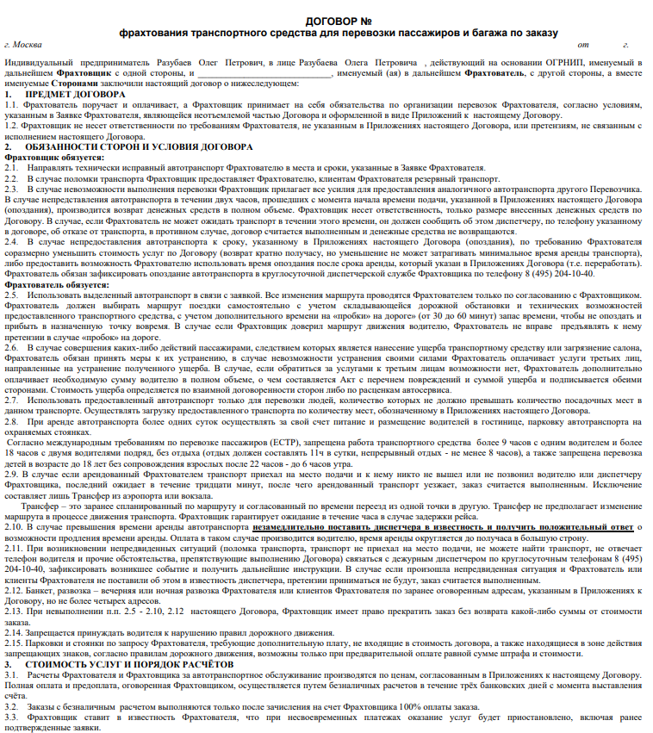

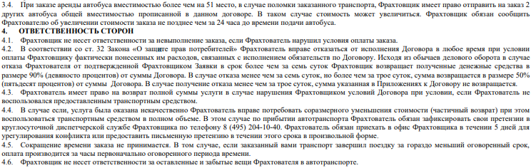

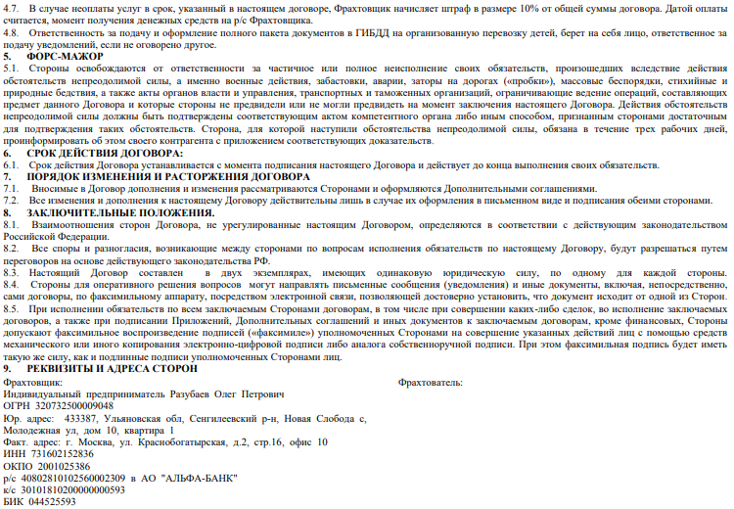

Приложение 2 «Путевой лист автобуса необщего пользования»
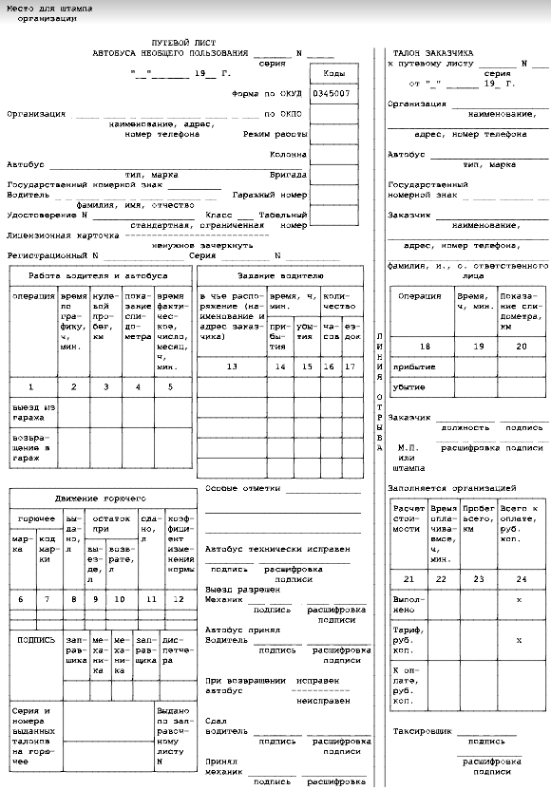

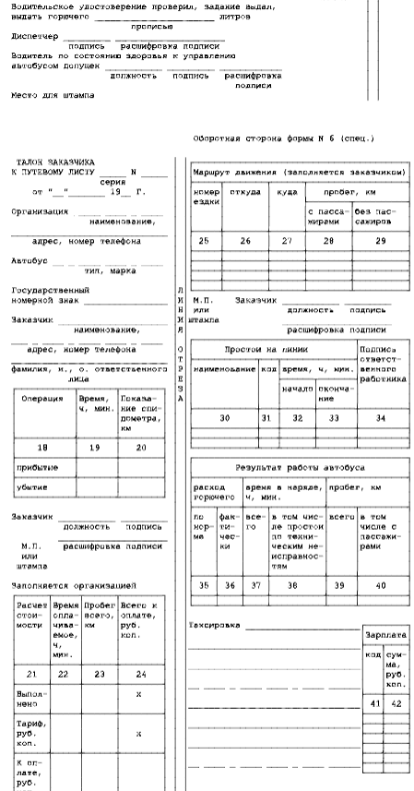

Приложение 3 «Заявление на получение лицензии»
Приложение № 1
к Административному регламенту Федеральной службы по надзору в сфере транспорта предоставления государственной услуги по лицензированию деятельности по перевозкам пассажиров
и иных лиц автобусами
Форма
Начальнику
(наименование территориального органа)
Заявление о предоставлении лицензии
Соискатель лицензии
(полное наименование)

(сокращенное наименование (при наличии)

(фирменное наименование)

(организационно-правовая форма)
Адрес юридического лица в пределах места
нахождения

(индекс, субъект Российской Федерации, город, улица, дом, офис)
Адреса мест осуществления лицензируемого вида деятельности:

Телефон |  | , факс (при наличии)
 | (с указанием кода города)
Адрес электронной почты (при наличии)

Основной государственный регистрационный номер:

свидетельство о государственной регистрации:
серия |  | № |  | , дата выдачи | « |  | » |  |  |  | г.,
выдано

(кем выдано, адрес органа (индекс, субъект Российской Федерации, город, улица, дом)

Идентификационный
номер налогоплательщика
свидетельство о постановке на учет в налоговом органе:
серия |  | № |  | , дата выдачи | « |  | » |  |  |  | г.,
выдано

(кем выдано, адрес органа (индекс, субъект Российской Федерации, город, улица, дом)

Прошу направить результат государственной услуги по электронной почте
Сведения об автобусах, приобретенных лицензиатом для осуществления лицензируемой деятельности, представлены в приложении № 1 к настоящему заявлению.
Вид деятельности: деятельность по перевозкам пассажиров и иных лиц автобусами
Работы, составляющие лицензируемый вид деятельности:
коммерческие перевозки автобусами (перевозки пассажиров автобусами на основании договора перевозки или договора фрахтования);

перевозки автобусами иных лиц лицензиата для его собственных нужд

(наименование должности руководителя) |  | (подпись) |  | (фамилия, имя, отчество (при наличии) руководителя)

« |  | » |  | 20 |  | г.
 | (дата оформления заявления)

Реквизиты документов (наименование органа (организации), выдавшего документ, дата, номер), которые свидетельствуют о соответствии соискателя лицензии лицензионным требованиям

Заполняется лицензирующим органом
1. Заявление принято к рассмотрению | « |  | » |  | 20 |  | г.
Регистрационный номер заявления

Должностное лицо лицензирующего органа
 | (подпись) |  | (фамилия, имя, отчество  (при наличии)

2. Оформлена | « |  | » |  | 20 |  | г.

лицензия регистрационный номер |  | - |  | от « |  | » |  | 20 |  | г.
 | (регион выдачи)

Должностное лицо лицензирующего органа
 | (подпись) |  | (фамилия, имя, отчество  (при наличии)

3. В выдаче лицензии заявителю отказано | « |  | » |  | 20 |  | г.

(должность, (фамилия, имя, отчество (при наличии) руководителя, принявшего решение об отказе, причины)

Об отказе заявителю сообщено письмом от | « |  | » |  | 20 |  | г. №

Должностное лицо лицензирующего органа
 | (подпись) |  | (фамилия, имя, отчество  (при наличии)

